日本アクセス研究会実技研修会

第13回経皮的血管内治療 実技研修会（経皮的血管治療）のお知らせ

日 時：日時 令和２年9月12日（土）～13日（日）
募集期間： ～令和２年8月30日
以下の要綱に従って申し込み下さい。

日本アクセス研究会では、経皮的血管治療（PTA）の実技を主体とした研修会を行います。下記の要綱で行いますので奮ってご応募ください。

第13回日本アクセス研究会研修会募集要項
1. 趣旨
透析アクセスに関する知識・技術の習得や向上をめざし、理論的かつ実践的な研修を行う。
2.対象者
1)本研究会会員/施設会員あるいは研修時に会員である医師。
2)募集定員20名（定員になり次第締め切らせていただきます）
3)先着順。
3.研修内容（予定）
放射線・エコー装置を用いたPTA手技の基礎と実際など。
4.日時
令和2年9月12日（土）昼頃～13日（日）昼頃
5.開催場所
ニプロiMEP（アイメップ）
〒525-055 滋賀県草津市野路町3023番地、TEL 077-564-0610
6.参加費
20,000円。交通費、宿泊費：自己負担。宿泊は近くのホテルを予約宿泊は研修会申込時に受け付け（別紙参照）。
7.申し込み等
申し込み先：日本アクセス研究会： 〒730-8655 広島市中央区中島町3-30
（特医）あかね会土谷総合病院内
メール:office@jsda.net, TEL：082-243-9191 FAX：082-241-1865
別紙の申し込み用紙を用い、メールにて申込ください。
8.研修修了証について
研修会の参加者へ参加証明書と修了証の発行を行います。
9.JSDA研修委員会
委員長 久木田和丘、副委員長 深澤瑞也
タスクフォース 佐藤 隆 、春口 洋昭

NPO法人日本アクセス研究会実技研修会参加申込書
第13回 経皮的血管治療
令和 年 月 日

氏名（ﾌﾘｶﾞﾅ） ： （印）
性別 ：男、女
生年月日 ：
所属医療機関 ：
連絡先住所 ：
TEL・FAX ：
メールアドレス：
アクセス研究会会員有無：□会員、□会員申込予定
経験年数 ：卒後（ 年）、 透析療法経験年数（ 年、 無し）

宿泊希望 ：□9月１2日（土） □不要
洋室シングル □禁煙室、 □喫煙室
宿泊施設：アーバンホテル南草津
〒525-0050 滋賀県草津市南草津1丁目1番地5 TEL:077-561-0606
http://uh-urban.com/minami-kusatsu/contents/access/index.html
宿 泊 費：8,800円/泊（朝食付き、消費税込み）（変更されることがあります）
懇親会費：5,000円（消費税込み）（変更されることがあります）
略 歴 ：

スケジュール予定
１日目
13:00 受付開始
13:20 開会 開会あいさつ、館内オリエンテーション
13:30 13:50 講義 1）PTA概論
13:50 14:10 2）放射線基礎・被ばく対策・診断技術
14:10 14:30 3）透視下PTA基礎技術 診断から治療まで
14:30 14:35 時間調節
14:35 14:55 講義 4）超音波診断 FV.RIなど機能評価、形態評価
14:55 15:15 5）超音波下PTA
15:15 15:25 実技研修内容説明
15:40 着替え準備
15:40 18:10 実技研修
18:10 18:30 着替え
18:40 21:00 懇親会 iMEPカフェテリア
懇親会を予定しています（有料）。ぜひ参加をお願い致します。
21:00 ～ ホテルへ
2日目
9:00 集合
9:15 着替え
9:15 11:45 実技実習
11:45 12:00 着替え
12:00 12:10 講評
12:10 12:40 受講証配布、JSDT参加証配布

ニプロiMEP（アイメップ）交通アクセスのご案内
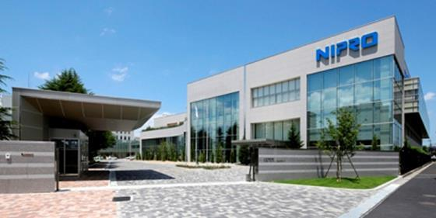
住 所：〒525-055 滋賀県草津市野路町3023番地
電話番号：077-564-0610
http://www.nipro.co.jp/ja/division/imep/index.php?div
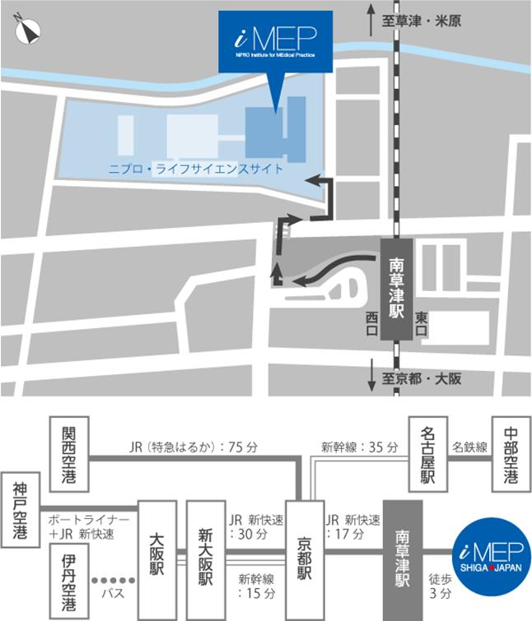
駐車場スペースに限りがございますので、当施設へのご来場は、公共交通機関をご利用ください。

